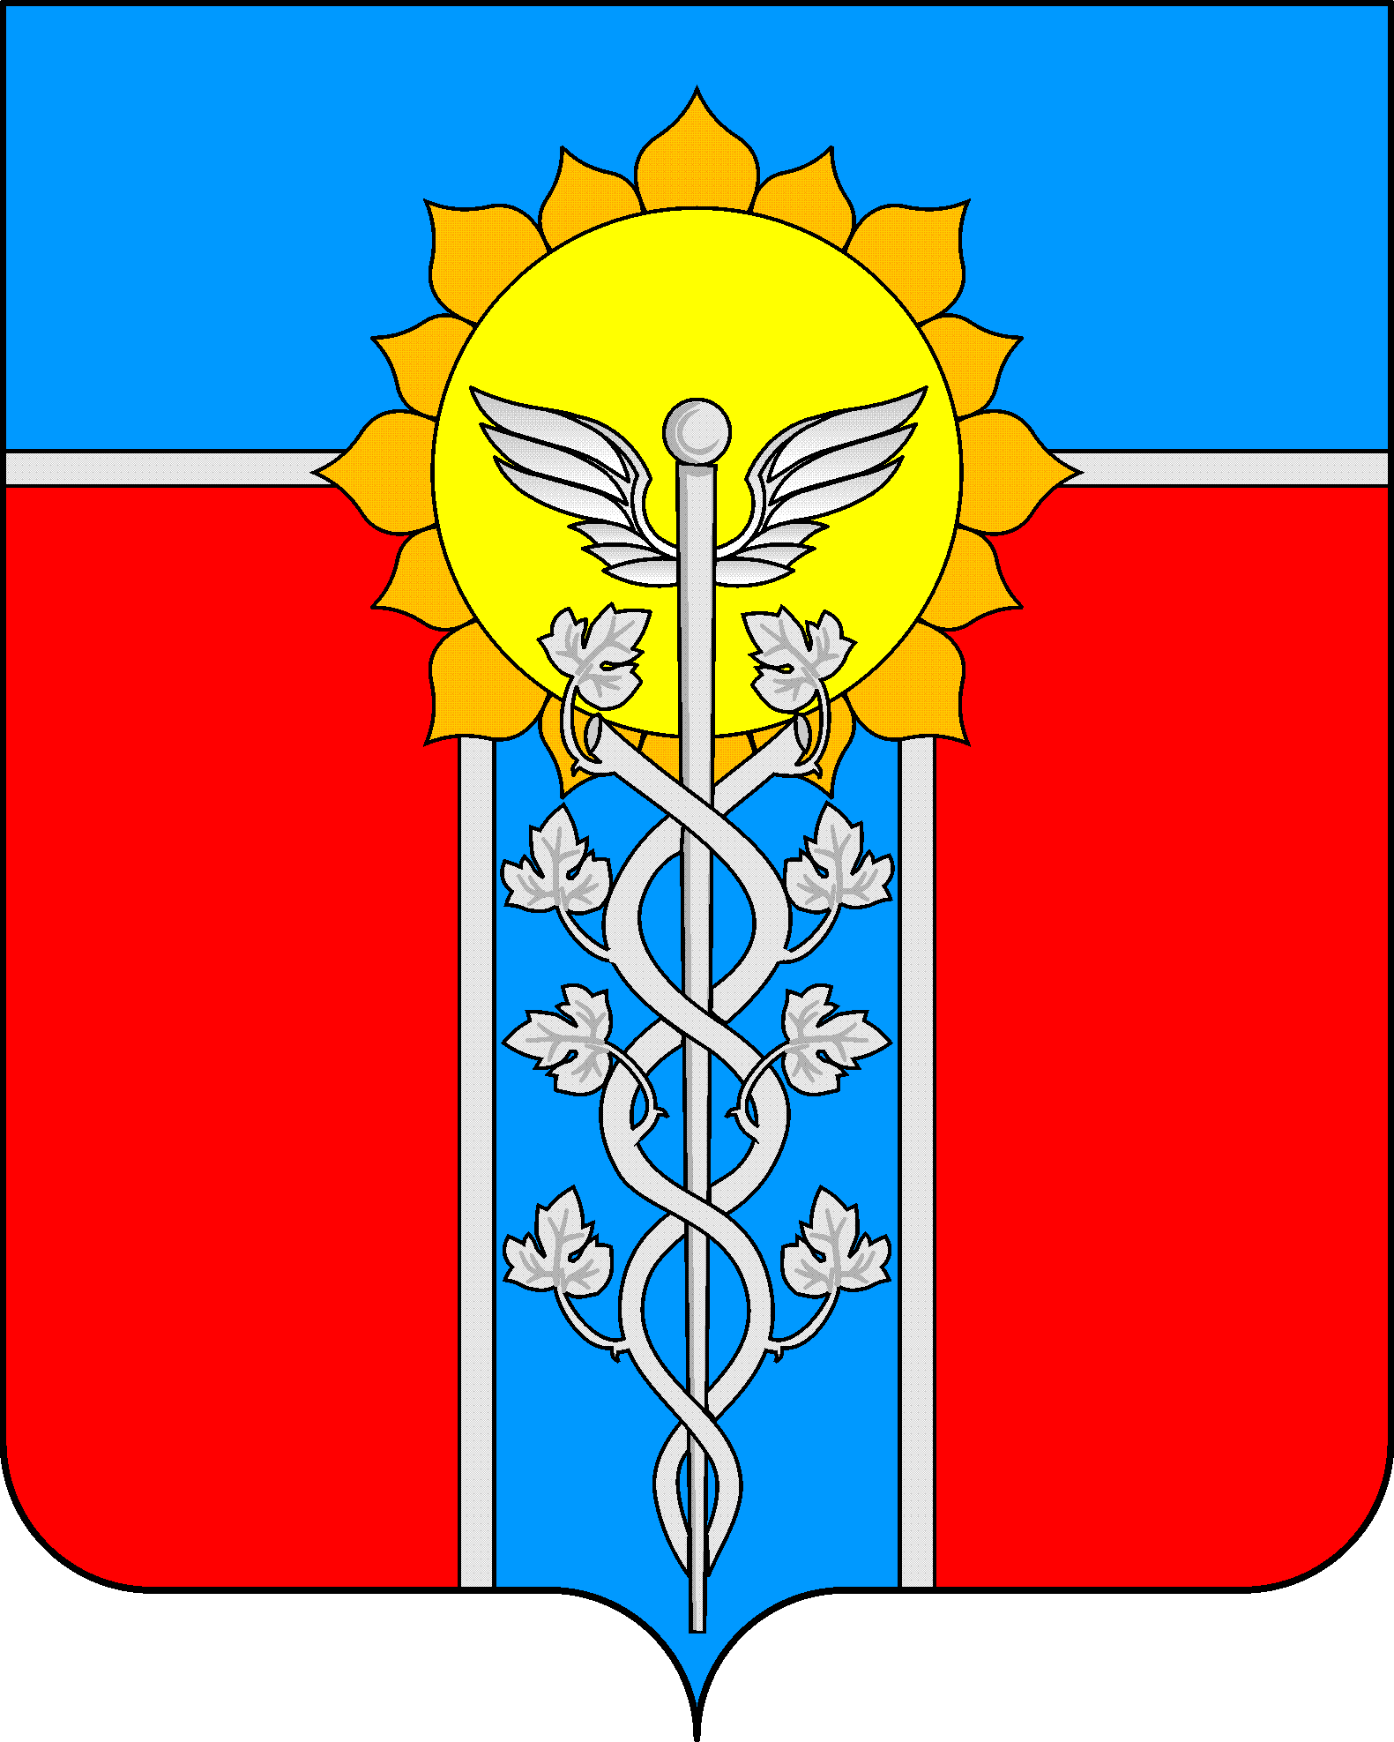
АДМИНИСТРАЦИЯ МУНИЦИПАЛЬНОГО ОБРАЗОВАНИЯ
ГОРОД АРМАВИР
ПОСТАНОВЛЕНИЕ
от ____11.09.2017_____ № ___1884____
г. Армавир

О признании утратившим силу постановления администрации муниципального образования город Армавир от 28 сентября 2009 года №3083 «О мерах по упорядочению применяемых цветовых решений фасадов и кровель зданий на территории муниципального образования город Армавир»

В целях приведения муниципальных правовых актов в соответствие с действующим законодательством п о с т а н о в л я ю:
1. Признать утратившим силу постановление администрации муниципального образования город Армавир от 28 сентября 2009 года №3083 «О мерах по упорядочению применяемых цветовых решений фасадов и кровель зданий на территории муниципального образования город Армавир».
2.Сектору информационных технологий администрации муниципального образования город Армавир (Степовой) обеспечить официальное опубликование настоящего постановления в сети «Интернет»
на официальном сайте администрации муниципального образования город Армавир (www.armawir.ru).
3.Отделу по связям со средствами массовой информации администрации муниципального образования город Армавир (Аржаков) обеспечить размещение информации об официальном опубликовании настоящего постановления в газете «Армавирский собеседник».
4. Контроль за выполнением данного постановления возложить на заместителя главы муниципального образования город Армавир С.М.Марченко.
5. Настоящее постановление вступает в силу со дня его официального опубликования.

Глава муниципального образования
город Армавир А.Ю.Харченко

2

